Лабораторная работа №4

Тема: Разработка тестовых сценариев в Junit

Цель работы: освоить навыки разработки тестовых сценариев в Junit

Ход работы:

Задание 1:

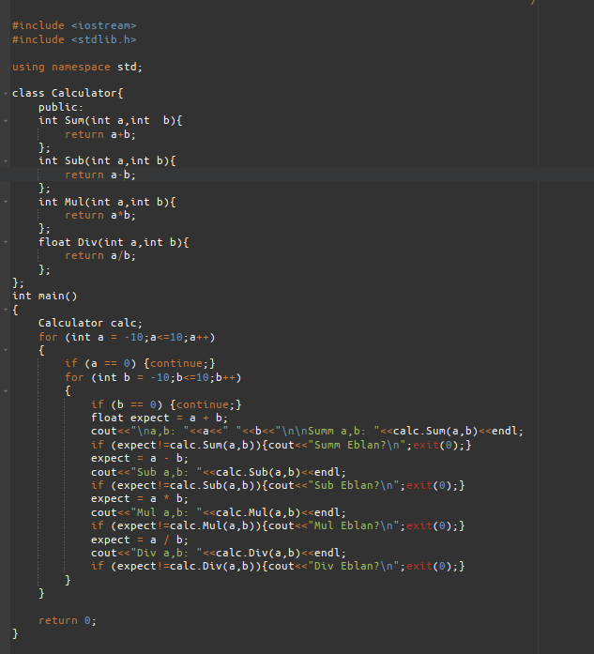

Задание 3:

Исходная команда

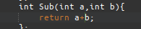
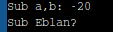
Если изменить команду то выведится

Вывод:Мы освоили навыки разработки тестовых сценариев в Junit

